

**НАЦІОНАЛЬНИЙ ТЕХНІЧНИЙ УНІВЕРСИТЕТ УКРАЇНИ**   
**«КИЇВСЬКИЙ ПОЛІТЕХНІЧНИЙ ІНСТИТУТ**   
**імені ІГОРЯ СІКОРСЬКОГО»**

**Інститут прикладного системного аналізу**   
**Кафедра системного проектування**  
   
   
 

**Звіт**

**про виконання лабораторної роботи №16**

   
 

Виконав:   
студент I курсу, групи ДА-12   
Ніколаєв Роман Юрійович

Прийняв:

к.т.н., доцент Безносик О. Ю.

**Завдання**

Організувати діагностику роботи програми за допомогою наперед визначених макросів FILE, LINE та макросів виведення повідомлень.

**Аналіз умови задачі.**

Відповідно до умови задачі, я створю вектор, який зберігає об’єкти структур, запишу його до бінарного файлу. Також створю методи для роботи з бінарним файлом та функції для виконання пунктів завдання.

**Код програми**

#include <iostream>

#define PRINT_ERROR(reason) \

std::cerr << "An error occured in file " << __FILE__ \

<< " in function " << __func__ << " on line " << __LINE__ << ". " \

<< "Reason: " << (reason) << std::endl

float div(float &a, float &b){

if(!b) {

PRINT_ERROR("Division by zero");

exit(1);

}

else return a/b;

}

int main()

{

float a = 10, b = 0, result;

result = div(a,b);

std::cout << "Result: " << result << std::endl;

return 0;

}

Результат виконання програми зображено на рисунку 1.

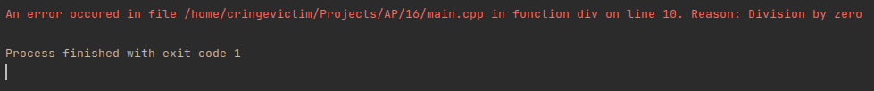

рисунок 1

**Виновки**

У ході виконання лабораторної роботи №16 я вивчив особливості та навчився використовувати директиви препроцесора та макровизначень під час налагодження програм в мові програмування С++.